TWZ-780E型电力电子技术及电气传动实训装置
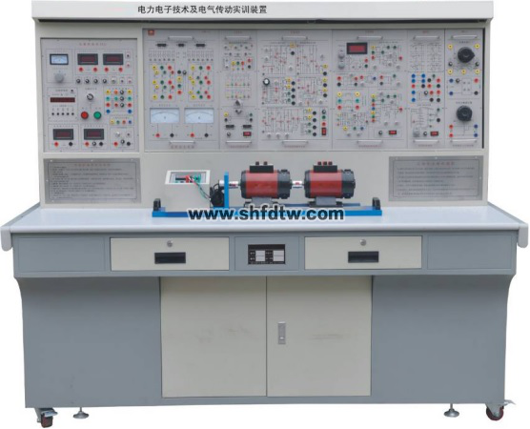
（装备参考图片）
一、概述
“TWZ-780E型电力电子技术及电气传动实训装置” 适用于各职业院校所开设的《电力电子技术》、《半导体变流技术》、《电工与电子技术》、《交直流调速》、《自动控制系统》、《电力拖动和自动控制》等多门课程的实训教学，同时还适用于初、中、高级电工及电工技师的技能培训与考核。
二、特点
1、综合性强 本装置综合了目前国内各类学校电力电子、半导体变流、交直流调速、交流变频、电机控制、控制理论等实验项目。
2、适应性强 能满足各类学校相应课程的实验教学，深度和广度可根据需要作灵活调整，普及与提高可根据教学的进程作有机的结合，装置采用积木式结构，更换便捷，如需要扩展功能或开发新实验，只需添加部件即可，永不淘汰。
3、整套性强 从专用电源、电机及其它实验部件到实验连接专用导线配套齐全，配套部件的性能、规格等均密切结合实验的需要进行配套。
4、直观性强 各实验挂件采用分隔结构形式，组件面板示意、图线分明，各挂件任务明确，操作、维护方便。
5、科学性强 装置占地面积少，节约实验用房，减少基建投资；配套的小电机均经特殊设计，可模拟中小型电机的特性和参数；小电机耗电省，节约能源，实验噪声小，整齐美观，改善实验环境；实验内容丰富，设计合理，除了加深理论知识外还可结合实际开设设计性实验。
6、开放性强 控制屏供电采用三相隔离变压器隔离，并设有电压型漏电保护装置和电流型漏电保护装置，确保操作者的安全；各电源输出均有监示及短路保护等功能，各测量仪表均有可靠的保护功能，使用安全可靠；控制屏还设有定时器兼报警记录仪，为学生实验技能的考核提供一个统一的标准。由于整套装置经过精心设计，加上可靠的元器件质量及可靠的工艺作为保障，产品性能优良，所有这些均为开放性实验室，创造了条件。
三、适用范围
本装置涵盖了各类院校等所开设的“电力电子技术(或称半导体变流技术)”、“直流调速”、“电机控制”、“电力拖动自动控制系统”及“控制理论”等专业课程所要求的实验实验项目。
四、技术性能
1、输入电源: 三相四线(或三相五线 380V±10％ 50HZ)
2、工作环境: 温度-10℃－+40℃ 相对湿度＜85％（25℃） 海拨＜4000m
3、装置容量：＜1.5KVA
4、外形尺寸：1750×700×1580 mm³
五、装置的基本配备
1、DK01电源控制屏（铁质双层亚光密纹喷塑结构，铝质面板）
（1）交流电源（均带有过流保护措施）
提供交流电源：三相交流电源 380V/5A
三相交流电 220V/3A（隔离输出）
（2）高压直流电源
励磁电源：220V（0.5A），具有输出短路保护。
（3）指针式仪表：
交流电压表一只：可通过其下方的波段开关切换指示三相电网输入线电压，精度1.0级;
(4)数字式仪表
1）真有效值交流数字电压表一只：测量范围0～500V,量程自动判断、自动切换，精度0.5级，三位半数显，为交流调速系统提供电压指示；
2）真有效值交流数字电压表一只：测量范围0～5A，量程自动判断、自动切换，精度0.5级，三位半数显，具有超量程告警、指示等功能，为交流调速系统提供电流指示；
3）直流数字电压表一只：测量范围0～500V，三位半数显，输入阻抗为10MΩ，精度0.5级；
4）直流数字毫安表一只：测量范围为0～5A，三位半数显，精度0.5级。
（5）人身安全保护体系
三相隔离变压器一组：三相电源首先通过三相漏电保护器，然后经钥匙开关、接触器到隔离变压器，使输出与电网隔离（浮地设计），对人身安全起到一定的保护作用。
电流型漏电保护装置：控制屏若有漏电现象，漏电流超过一定值，即切断电源。
电压型漏电保护装置：控制屏若有漏电现象，漏电压超过一定值，即切断电源。
实验连接线及插座：强、弱电连接线及插座分开，不能混插。强电连接线及插座采用全封闭工艺，使用安全、可靠、防触电。
（6）实验管理器
具有设定实验时间、定时报警、切断电源等功能；还可以自动记录与区分由于接线或操作错误所造成的漏电告警、仪表超量程告警等。
（7）控制屏其它设施
控制屏正面大凹槽内，设有两根圆钢管，可挂置实验部件，凹槽底部设有3芯插座，挂箱的供电由这些插座提供。控制屏两边设有单相三极220V电源插座及三相四极380V电源插座，还设有实验台照明用的40W日光灯一盏。
2、DK02实验桌
实验桌为铁质双层亚光密纹喷塑结构，桌面为防火、防水、耐磨高密度板,结构坚固，形状似长方体封闭式结构，造形美观大方；设有两个大抽屉、柜门，用于放置工具、存放挂件及资料等。桌面用于安装电源控制屏并提供一个宽敞舒适的工作台面。实验桌还设有四个万向轮和四个固定调节机构，便于移动和固定，有利于实验室的布局。
3、DQ03-1固定电机导轨、测速系统及智能数显转速表（带测速反馈）
4、DQ27三相可调电阻（每组900Ω×2/0.41A）
5、DK03晶闸管主电路
提供12只5A/1000V的晶闸管，，每只晶闸管均设有保护装置，晶闸管可通过外加信号进行触发（留有触发脉冲输入接口），可更好的完成设计性实验；设有带镜面精密指针式直流电压表±300V，精度1.0级带镜面直流电流表±2A，精度1.0级各一只和平波电抗器一组。
6、DK04三相晶闸管触发电路
提供三相触发电路、功放电路等，与“DK03”配套使用。
7、DK05 单相晶闸管触发电路实验
提供单结晶体管触发电路、、锯齿波同步移相触发电路、单相交流调压触发电路及西门子TCA785集成触发电路。
8、DK06 电机调速控制实验（Ⅰ）
提供以下模块：给定（带数显）、调节器I、转速变换（FBS）、调节器II、反号器（AR）、电流变换（FBC）、电压隔离器（TVD）。其中调节器I和调节器II的比例增益由电位器调节。
9、DK06-1电机调速控制电路（II）
提供以下模块：零电平检测（DPZ）、转矩极性鉴别（DPT）、逻辑控制（DLC）。
10、DK11单相调压与可调负载
提供了一只0～250V/0.5KVA单相交流自耦调压器，为相应的实验提供可调电源；一个整流滤波电路以及0～90Ω/1.3A（串联）或0～45Ω/2.6A（并联）瓷盘可调电阻，为相应的实验提供一个可调的阻性负载。
11、DK12变压器实验
提供三相芯式变压器一个（该变压器有2套副边绕组，原、副边绕组的电压为127V/63.6V/31.8V），用于异步电机串级调速实验和三相桥式、单相桥式有源逆变电路实验；还设有三相不控整流电路等模块。
12、DQ07-1直流发电机 （220V、355W、1500r/min）
13、DQ09直流并励电动机 （185W，220V，1500r/min）
14、DQ11三相线绕式异步电动机（AC220V，接法 Y，转速 1380RPM，功率120W ,电流0.6A，绝缘等级E）
15、GDQ12线绕式异步电机起动与调速电阻箱
提供0、2、5、15、35五档同轴联调的三相绕线异步电动机转子起动、调速电阻一组。
16、实验连接线：
根据不同实验项目的特点，配备两种不同的实验联接线，强电部分采用高可靠护套结构手枪插连接线（不存在任何触电的可能），里面采用无氧铜抽丝而成头发丝般细的多股线，达到超软目的，外包丁晴聚氯乙烯绝缘层，具有柔软、耐压高、强度大、防硬化、韧性好等优点，插头采用实芯铜质件外套铍轻铜弹片，接触安全可靠；弱电部分采用弹性铍轻铜裸露结构联接线，两种导线都只能配合相应内孔的插座，这样大大提高了实验的安全及合理性。
17、提供电工电子/电拖及自动控制技能鉴定仿真，3D动画建模仿真软件（提供正版软件，便于升级）：
模块分为电工基础、照明电路、仪器仪表、低压电器、电力拖动、电子器件、电子技术、机床电路、PLC控制等100多个实验内容，学校可以根据学生学习进度选择相应的训练模块进行训练。
利用生动的动画演示，配合语音对电路工作原理进行讲解；可通过半透明的原理图上的提 示进行相关操作；具有与设备一致的实验项目和实物元件介绍；具有实验目的的描述、实验器材的展示、典型电路的分析、电路原理声动同步的解说、元件布局模拟操作、电路原理的模拟接线，模拟现场的工业仿真等功能。该软件所有图标及器件均采用3D建模，通过美工处理，整体画面美观大方。通过软件的教学及仿真，能激发学员的思维、增强学员的感性认识，更好地剖析教学的重点、难点。
软件中的项目内容都和实验设备相关，学生在去实验室之前，就可以对实操项目在理论和感观上有个初步的认识。
18、智能故障考核单元
本单元允许联网考核或脱机考核，设有教师与学生窗口。学生与老师操作简单方便.
以下以单机模式考核设置为例介绍智能考核的操作方法：
（1）、智能考核装置——主要包括操作单元、故障单元两部分。

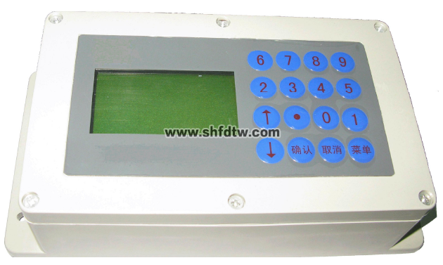
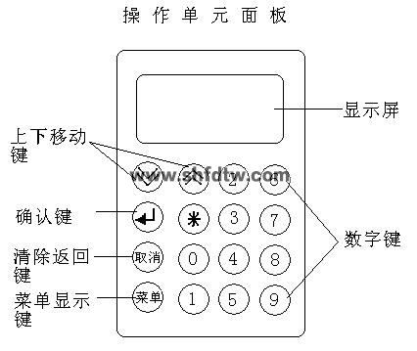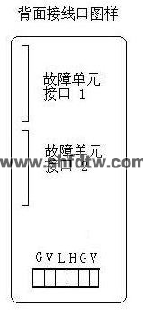

0-9键为数字键供输入数据、菜单选择、操作使用。
上、下箭头键供显示数据上、下移动时使用。
回车键 供操作后确认使用。
取消 供取消操作、清除数据、返回上一级菜单使用。
菜单 进入当前窗体的菜单时使用。
Ｇ：１２Ｖ电源负极 Ｖ：１２Ｖ电源正极 Ｌ、Ｈ：网络连接端子
（2）、智能考核的操作方法
通过配套的排线对应连接（如：故障单元接口1及故障单元接口2）
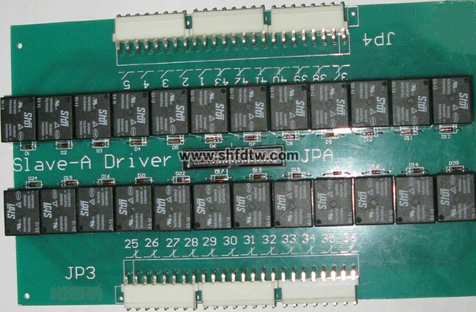

六、本装置能开设的实验项目
电力电子技术实验项目
（一）电力电子技术实验
1）单结晶体管BT35触发电路
2）锯齿波同步移相触发电路
3）TCA785 集成触发电路
4）单相半波可控整流电路
5）单相桥式半控整流电路
6）单相桥式全控整流电路及有源逆变电路
7）三相半波可控整流电路实验
8）三相半波有源逆变电路
9）三相桥式半控整流电路
10）三相桥式全控整流及有源逆变电路
11）单相交流调压电路
12）三相交流调压电路
（二）直流电机调速部分
13）晶闸管直流调速主要单元调试实验
14）单闭环不可逆直流调速系统实验（电压/电流/速度）
15）带电流截至负反馈的转速单闭环调速系统
16）电压，电流双闭环不可逆直流调速系统实验，
17）转速，电流双闭环不可逆直流调速系统实验
18）逻辑无环流可逆直流调速系统实验（正反转）
（三）交流电机调速部分
（19）双闭环三相异步电机调压调速系统
（20）双闭环三相异步电机串级调速系统
（四）本装置可设置的部分故障内容
1．可控硅触发脉冲的丢失
2．整流桥熔断丝故障
3．触发电路同步信号的故障
4．触发电路的触发脉冲调节失效
5．速度调节器积分电容短路
6．速度调节器输出断路
7．转速变换输出断路
8．电流调节器积分电容短路
9．电流调节器输出断路
10．电压隔离器输出断路
11．反号器输工作不正常
本装置可设置40个独立的故障点，每个实训项目可通过多种故障的组合，可设置更多的故障。
七、装置的配置清单：

序号 | 编号 | 名 称 | 数量 | 备注
1 | DK01 | 电源控制屏 | 1件
2 | DK02 | 实验桌 | 1张
3 | DQ03-1 | 电机导轨、测速系统及智能数显转速表 | 1件
4 | DQ27 | 三相可调电阻（每组900Ω*2/0.41A） | 1件
5 | DK03 | 晶闸管主电路 | 1件
6 | DK04 | 三相晶闸管触发电路 | 1件
7 | DK05 | 单相晶闸管触发电路 | 1件
8 | DK06 | 电机调速控制实验（Ⅰ） | 1件
9 | DK06-1 | 电机调速控制实验（Ⅱ） | 1件
10 | DK11 | 单相调压与可调负载 | 1件
11 | DK12 | 变压器实验 | 1件
12 | DQ07-1 | 直流发电机 | 1台
13 | DQ09 | 直流并（他）励电动机 | 1台
14 | DQ11 | 三相线绕式异步电动机 | 1台
15 | GDQ11 | 线绕式异步电机起动与调速电阻箱 | 1件
16 |  | 高可靠护套结构手枪插实验连接线及配件 | 1套
17 | 虚拟软件（见附件） | 提供电工电子/变压器/电机及拖动自动控制技能鉴定仿真，3D动画建模仿真软件（包含电机与变压器）（详见附件一） | 1套
18 |  | 智能故障考核系统（可联网也可脱机考核） | 1套
附件一 ：电工电子/变压器/电机及拖动自动控制技能鉴定仿真，3D动画建模（包含电机与变压器）
模块分为电工基础、照明电路、仪器仪表、低压电器、电力拖动、电子器件、电子技术、机床电路、PLC控制等100多个实验内容，学校可以根据学生学习进度选择相应的训练模块进行训练。
利用生动的动画演示，配合语音对电路工作原理进行讲解；可通过半透明的原理图上的提 示进行相关操作；具有与设备一致的实验项目和实物元件介绍；具有实验目的的描述、实验器材的展示、典型电路的分析、电路原理声动同步的解说、元件布局模拟操作、电路原理的模拟接线，模拟现场的工业仿真等功能。
该软件所有图标及器件均采用3D建模，通过美工处理，整体画面美观大方。通过软件的教学及仿真，能激发学员的思维、增强学员的感性认识，更好地剖析教学的重点、难点。
1、软件仿真实验内容要求：
一级模块 | 二级模块 | 三 级 模 块
电工基础 | 欧姆定律 | 目的 | 原理 |  | 实验 |  |  | 考考你
电工基础 | 基尔霍夫定律 | 目的 | 原理 |  | 实验 |  |  | 考考你
电工基础 | 电磁感应 | 目的 | 原理 |  | 实验 |  |  | 考考你
电工基础 | 功率因数的提高 | 目的 | 原理 |  | 实验 |  |  | 考考你
电工基础 | 负载星形接法 | 目的 | 原理 |  | 实验 |  |  | 考考你
电工基础 | 负载三角形接法 | 目的 | 原理 |  | 实验 |  |  | 考考你
电机与变  压器 | 变压器 | 外形 | 原理 |  | 考考你
电机与变  压器 | 三相异步电动机 | 外形 | 装配 |  | 考考你 |  |  | 维修
电机与变  压器 | 电流互感器 | 种类 | 原理 |  | 使用 |  |  | 考考你
电机与变  压器 | 电压互感器 | 种类 | 原理 |  | 使用 |  |  | 考考你
电机与变  压器 | 单相异步电动机 | 外形 | 装配 |  | 考考你
电机与变  压器 | 伺服电机 | 外形 | 原理 |  | 考考你
电机与变  压器 | 直流电动机 | 外形 | 装配 |  | 考考你
低压电器 | 接触器 | 外形 | 原理 |  | 判断线圈 |  |  | 确定触点对 | 安装 |  |  | 考考你
低压电器 | 继电器 | 外形 | 原理 |  | 测热元件 |  |  | 测触点 | 考考你
低压电器 | 开关 | 外形 | 原理 |  | 测量 |  |  | 考考你
低压电器 | 按钮 | 外形 | 考考你
低压电器 | 指示灯 | 外形
低压电器 | 熔断器 | 外形 | 测量 |  | 测量2
低压电器 | 接线端子 | 外形
电子器件 | 电阻器电位器 | 外形 | 标识 |  | 识别 |  |  | 小测验 | 测量
电子器件 | 电容器 | 外形 | 标识 |  | 使用 |  |  | 小测验 | 测量
电子器件 | 电感与小型变压器 | 外形
电子器件 | 二极管 | 外形 | 标识 |  | 识别 |  |  | 小测验 | 测量
电子器件 | 三极管 | 外形 | 标识 |  | 小测验 |  |  | 型号判定 | 管脚判定
电子器件 | 光电器件 | 外形 | 种类
电子器件 | 集成电路 | 外形 | 标识 |  | 考考你
电子器件 | 晶闸管与单结管电路 | 外形 | 电路 |  | 测量 |  |  | 仿真 | 排故 |  |  | 考考你
电子技术 | 单相桥式整流滤波电路 | 目的 | 电路 |  | 原理 |  |  | 布局 | 仿真 |  |  | 考考你
电子技术 | 射极偏置电路 | 目的 | 电路 |  | 原理 |  |  | 仿真 | 考考你
电子技术 | 串联稳压电路 | 目的 | 电路 |  | 原理 |  |  | 仿真 | 考考你
电子技术 | 延时开关电路 | 目的 | 电路 |  | 原理 |  |  | 仿真 | 考考你
电子技术 | RC振荡电路 | 目的 | 电路 |  | 原理 |  |  | 仿真 | 考考你
电子技术 | 直流电动机调速电路 | 目的 | 电路 |  | 原理 |  |  | 仿真 | 考考你
电子技术 | 差分放大电路 | 目的 | 电路 |  | 原理 |  |  | 布局 | 仿真 |  |  | 考考你
电子技术 | 单结管同步触发电路 | 目的 | 电路 |  | 原理 |  |  | 布局 | 仿真 |  |  | 考考你
电子技术 | 三端可调稳压电路 | 目的 | 电路 |  | 原理 |  |  | 布局 | 仿真 |  |  | 考考你
电子技术 | 宿舍灯控制电路 | 目的 | 电路 |  | 原理 |  |  | 布局 | 仿真 |  |  | 考考你
电力拖动 | 接触器联锁正反转 | 目的 | 电路 |  | 原理 |  |  | 接线 | 仿真 |  |  | 考考你
电力拖动 | 按扭联锁正反转控制 | 目的 | 电路 |  | 原理 |  |  | 接线 | 仿真 |  |  | 考考你
电力拖动 | 双重联锁正反转控制 | 目的 | 电路 |  | 原理 |  |  | 接线 | 仿真 |  |  | 考考你
电力拖动 | 反接制动控制电路 | 目的 | 电路 |  | 原理 |  |  | 接线 | 仿真 |  |  | 考考你
电力拖动 | Y-Δ降压启动电路 | 目的 | 电路 |  | 原理 |  |  | 接线 | 仿真 |  |  | 考考你
电力拖动 | 手动顺序起动控制 | 目的 | 电路 |  | 原理 |  |  | 接线 | 仿真 |  |  | 考考你
电力拖动 | 直流电动机调速控制 | 目的 | 电路 |  | 原理 |  |  | 接线 | 仿真 |  |  | 考考你
电力拖动 | 双速电动机调速控制 | 目的 | 电路 |  | 原理 |  |  | 接线 | 仿真 |  |  | 考考你
电力拖动 | 电动葫芦控制 | 目的 | 电路 |  | 原理 |  |  | 接线 | 仿真 |  |  | 考考你
电力拖动 | 绕线式电动机控制 | 目的 | 电路 |  | 原理 |  |  | 接线 | 仿真 |  |  | 考考你
照明电路 | 日光灯接线 | 接线 | 原理 |  | 仿真 |  |  | 考考你
照明电路 | 两地灯控制 | 接线 | 原理 |  | 仿真 |  |  | 考考你
机床电路 | 接触器联锁正反转 | 故障现象 |  |  | 排故
机床电路 | 按扭联锁正反转控制 | 故障现象 |  |  | 排故
机床电路 | 双重联锁正反转控制 | 故障现象 |  |  | 排故
机床电路 | 电动机反接制动控制 | 故障现象 |  |  | 排故
机床电路 | Y-Δ降压启动电路 | 故障现象 |  |  | 排故
机床电路 | 手动顺序起动控制 | 故障现象 |  |  | 排故
机床电路 | 直流电动机调速控制 | 故障现象 |  |  | 排故
机床电路 | 双速电动机调速控制 | 故障现象 |  |  | 排故
机床电路 | 电动葫芦控制 | 故障现象 |  |  | 排故
机床电路 | 绕线式电动机控制 | 故障现象 |  |  | 排故
常用工具 | 验电笔 | 介绍
常用工具 | 旋具 | 介绍
常用工具 | 剥线钳 | 介绍
常用工具 | 电工刀 | 介绍
常用工具 | 电烙铁 | 介绍
仪器仪表 | 万用表 | 种类 | 面板 |  | 测电阻 |  |  | 测电压 | 测直流电流 |  |  | 测电压
仪器仪表 | 兆欧表 | 种类 | 面板 |  | 测绕组间电阻 |  |  |  | 测电阻 |  | 考考你
仪器仪表 | 电流表 | 种类 | 面板 |  | 操作 |  |  | 考考你
仪器仪表 | 电压表 | 种类 | 面板 |  | 操作 |  |  | 考考你
仪器仪表 | 钳形电流表 | 种类 | 面板 |  | 操作 |  |  | 考考你
仪器仪表 | 直流单臂电桥 | 种类 | 面板 |  | 使用 |  |  | 操作 | 考考你
仪器仪表 | 信号发生器 | 种类 | 面板 |  | 使用 |  |  | 操作 | 考考你
仪器仪表 | 普通示波器 | 种类 | 面板 |  | 使用 |  |  | 操作 | 考考你
导线连接 | 导线简介 | 裸线 | 电磁线 |  |  |  |  | 绝缘线 | 通信电缆
导线连接 | 命名法 | 电线命名法 |  |  | 射频电缆命名法
导线连接 | 线材选用 | 电路条件 |  |  | 环境条件 |  |  |  | 导线颜色选用
导线连接 | 导线连接 | 单股芯线连接 |  |  | 七股芯线的连接 |  |  |  | 七股芯线T型连接
导线连接 | 线头绝缘的恢复 | 绝缘材料 |  |  | 包缠方法 |  |  |  | 热缩管
PLC | 认识PLC | 结构 | I/O单元 |  |  | 工作方式 |  |  |  | 简易编程器
PLC | 交通信号灯控制系统 | 控制要求 |  | I/O口分配 |  |  | 接线 |  | 梯形图指令表 |  |  |  | 运行
PLC | 可逆运行反接制动 | 控制要求 |  | I/O口分配 |  |  | 接线 |  | 梯形图指令表 |  |  |  | 运行
PLC | Y-Δ降压起动 | 控制要求 |  | I/O口分配 |  |  | 接线 |  | 梯形图指令表 |  |  |  | 运行
软件中的项目内容都和实验设备相关，学生在去实验室之前，就可以对实操项目在理论和感观上有个初步的认识，具体见以下示例：
1、电工电拖部分：
（1）实验器材
利用3D建模，使实验设备上所用到的元器件真实的放映给学生，另学生有个直观的认识。
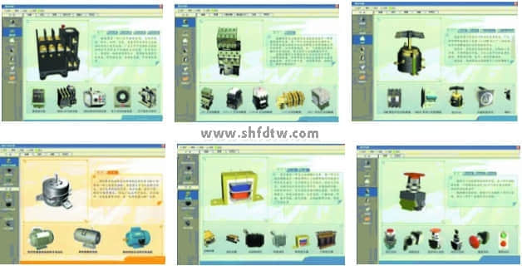
（2）典型电路
实验设备相应电路的原理图和实物接线图都将反应在这个栏目里。用鼠标点击原理图上相应的元器件符号，真实电路中就会指示对应的器件，并且在提示窗里出现该元件在电路中的作用

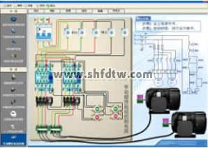
（3）电路原理
该电路的电路工作原理讲解，利用生动的动画演示，配合上专业的语音讲解使得该教学课件达到一定的深度。枯燥的原理授课变得生动易懂，是老师有力的教学工具之一。

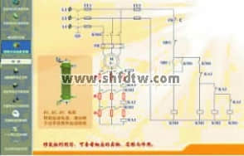

（4）接线练习
学生通过半透明的原理图上的提示，按照原理图对电路进行模拟接线，接线的同时系统也有相应的提示。可以训练学生的规范接线和提供对电路的熟悉程度

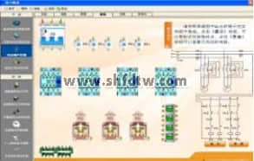

（5）实验仿真
学员可以操作空气开关，按钮等元器件来操控相应项目的电路。界面上的接触器、时间继电器等元器件就可以根据操作控制电机的转动。

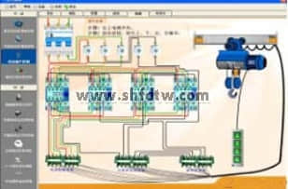

2、电子技术部分：
（1）实验器材
利用3D建模，使实验设备上所用到的元器件真实的放映给学生，包括电阻色环细节，使学生有个直观的认识。

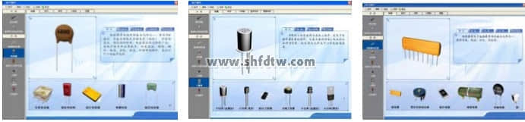

（2）电路原理
该电路的电路工作原理讲解，利用生动的动画演示，配合上专业的语音讲解使得该教学软件达到一定的深度。枯燥的原理授课变得生动易懂，是老师有力的教学工具之一。

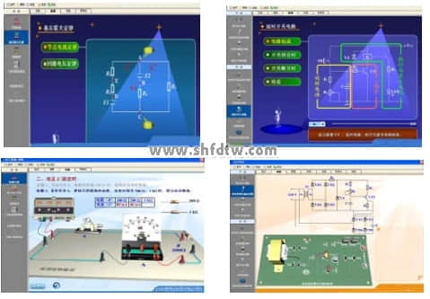

（3）实验仿真
真实的反映出实验现象，包括示波器的波形、电压（可测多点），调节电位计或操作某些按钮开关，电路的参数会跟随变化。直观生动的模拟出了实验所要达到的效果，也能使学生熟悉实验仪器的使用。

3、照明电路部分：

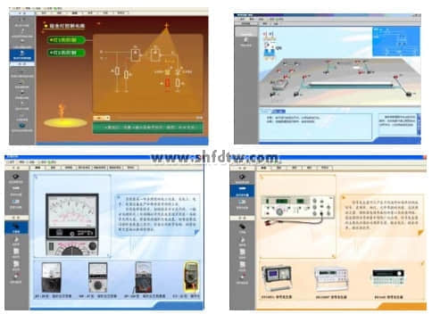

使用方法同上，本模块包括日光灯接线、两地灯控制。
4、仪器仪表部分：
本模块包括万用表、兆欧表、电流表、电压表、钳形电流表。
5、机床电路排故部分：

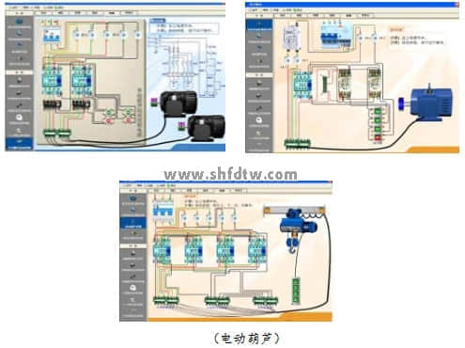

6、 PLC控制部分：

